**Hollowl: Elif Bilge Hamza**

**Radres: Serdar Erdem**

**Melikasah: Melike Şahin**

**F_felicis: Ayşenur Aksoy**

**YorgunKEN: Emre Çakmak**

**25 -26 .04.22**

**Everyone:**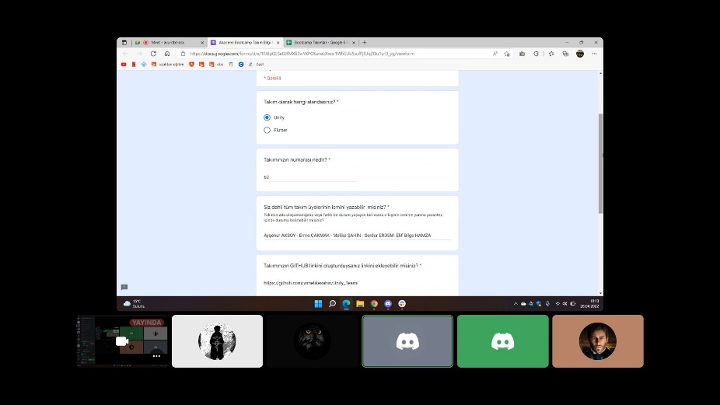

**29.04.2022**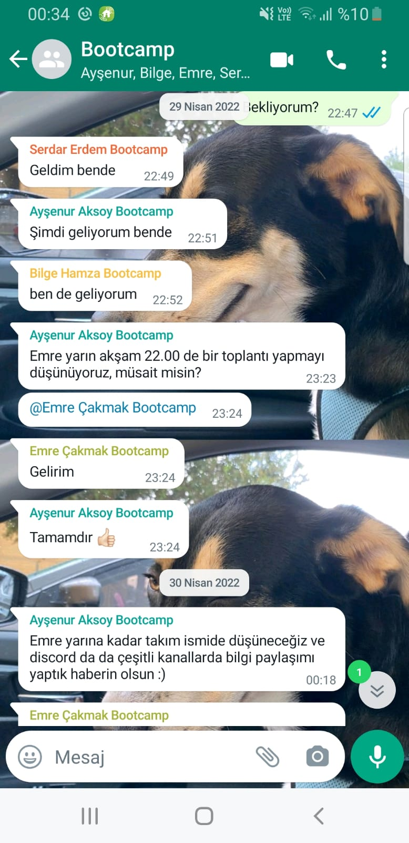

**30.04.2022**

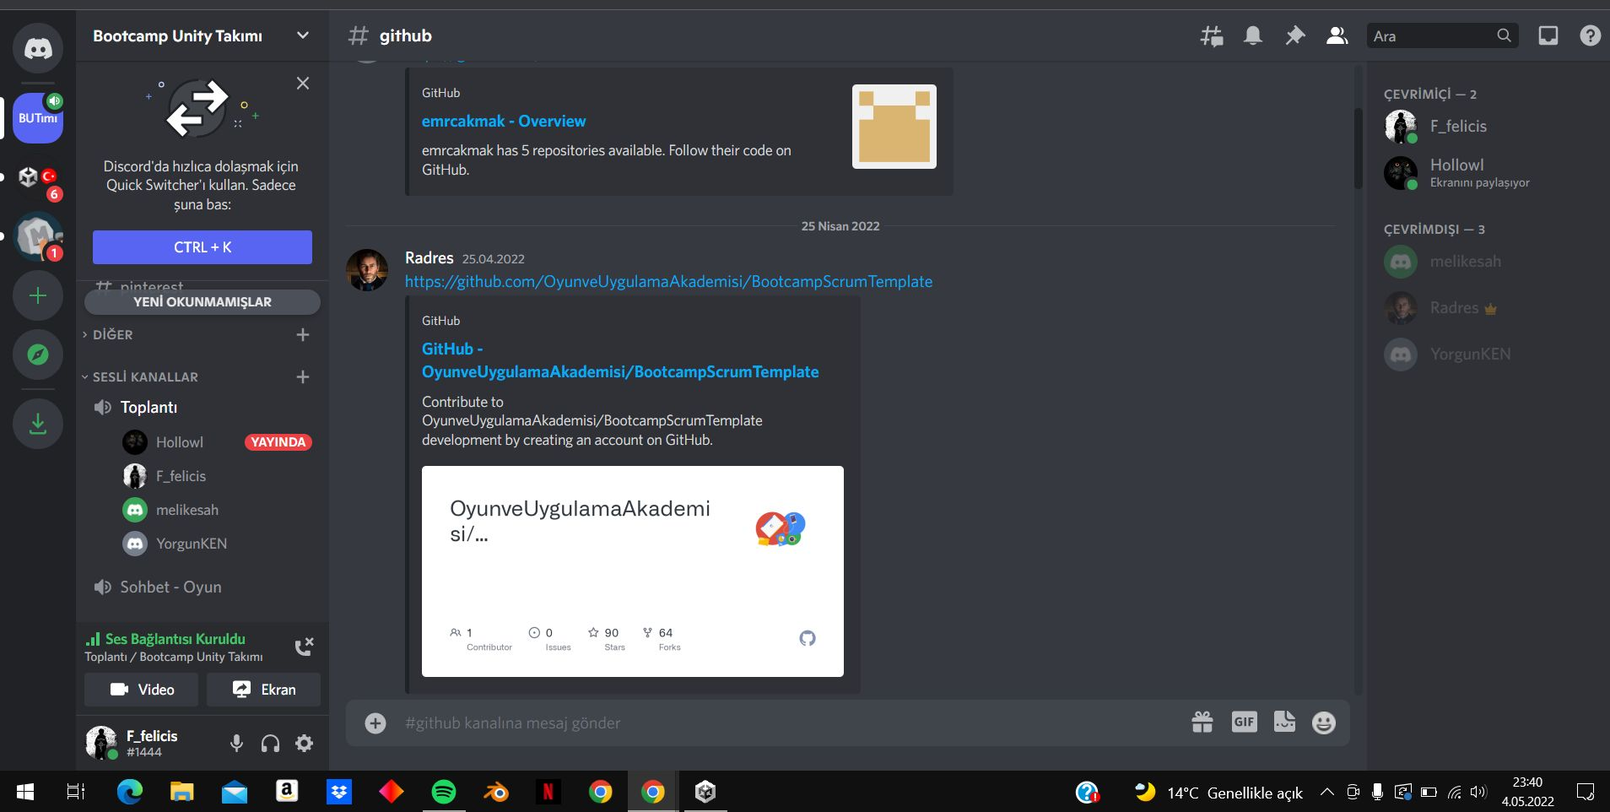

**04.04.2022**

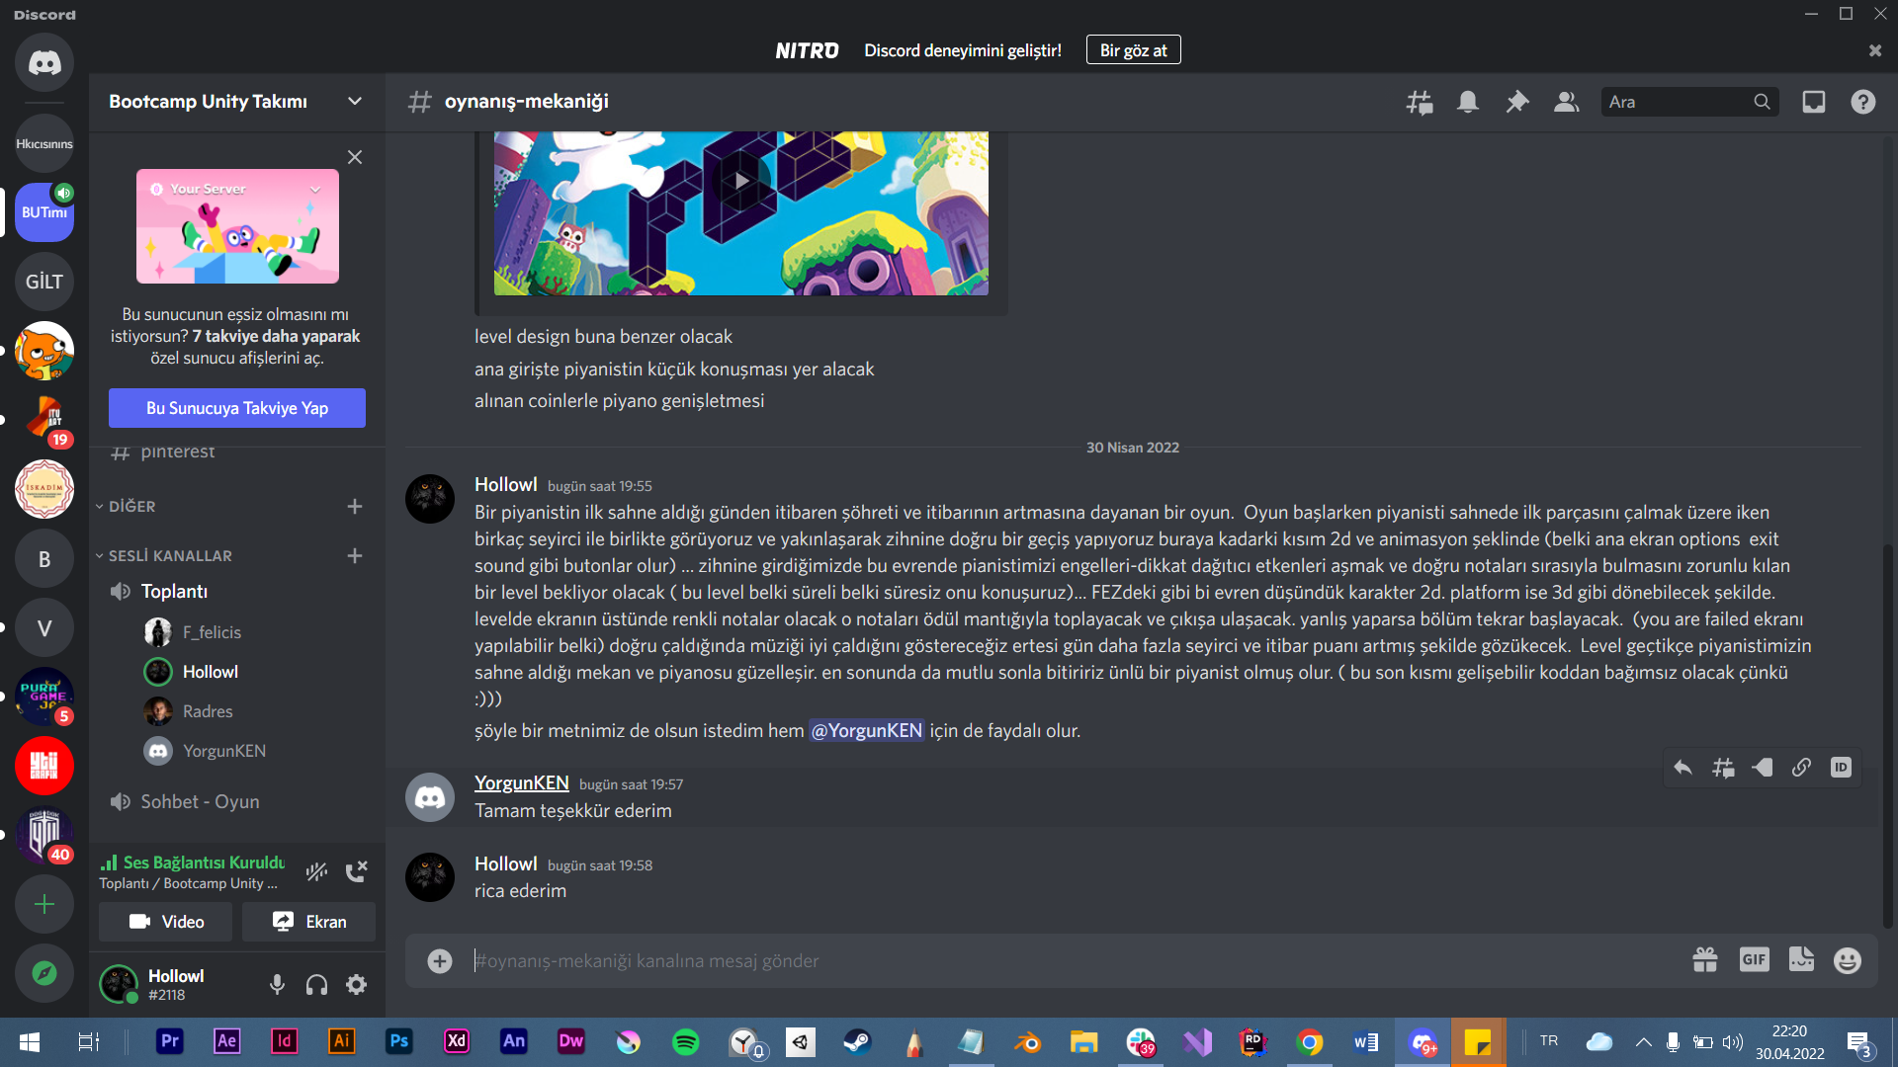

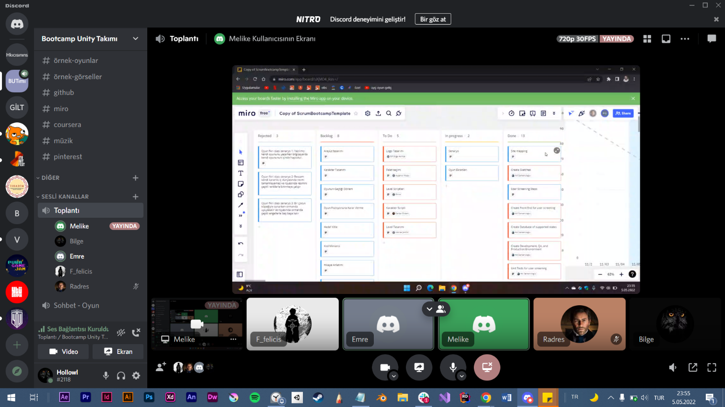

5-6.04.2022

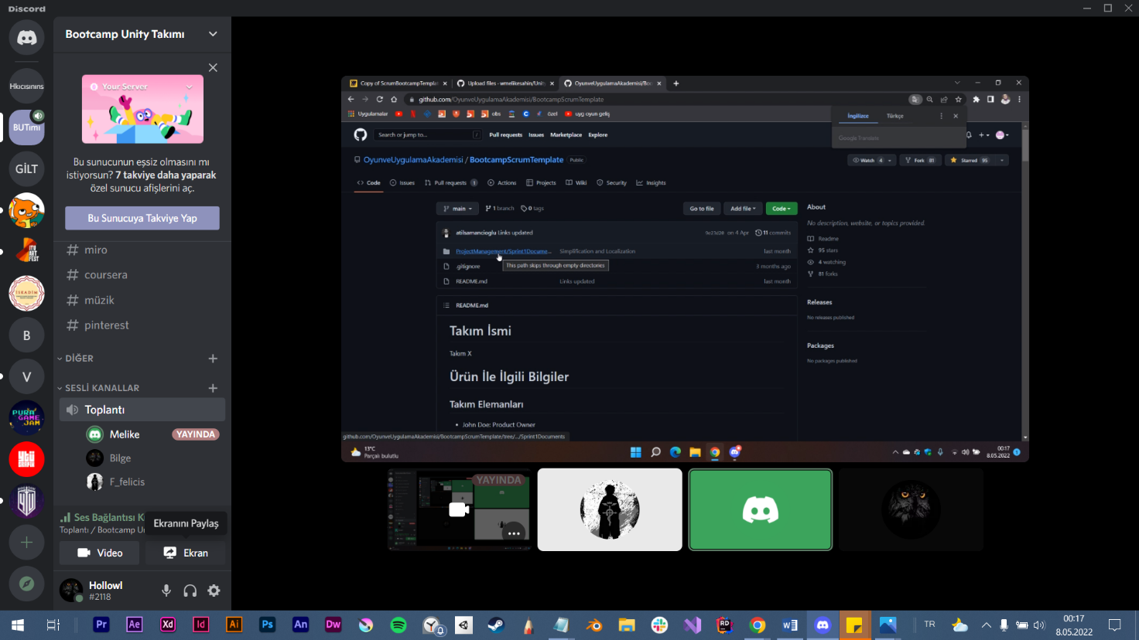

7- 8.05.2022

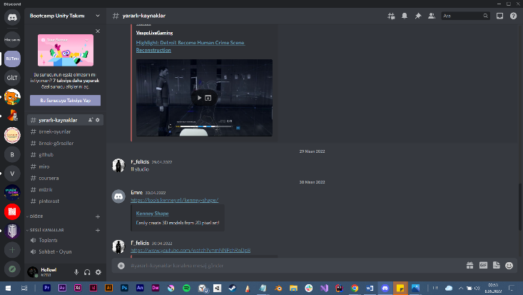**Discord veri paylaşımı kanallarımız**

